INGLÉS – 2DO GRADO

Papás: deben copiar en el cuaderno solamente lo que está resaltado con amarillo.

Enviar por correo foto del cuaderno. Es importante que el niño escriba, y no pegue la parte de la clase, ya que eso le ayuda a practicar la escritura de las palabras en inglés paulatinamente.
Debo observar la imagen y nombrarlos (mum, dad, etc).

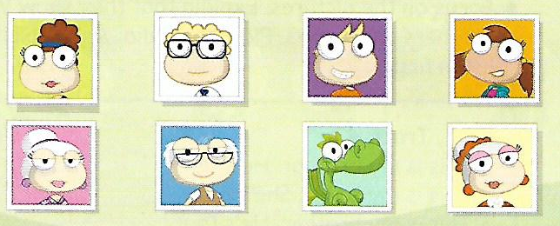

Repasamos los pronombre She (ella) he (él). Explicamos usando las imágenes de los niños que ella tiene SIX (6) y él SEVEN (7). A continuación escriben en su cuaderno cómo decir en inglés “Ella tiene (6) años” y “Él tiene (7) años”. La estructura es la misma lo que cambiará será el número dependiendo la edad de otras niñas o niños.
Today is Friday 3rd April.
Today is sunny (dibujo un sol).
SHE/HE

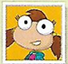SHE (ELLA) 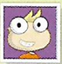 HE (ÉL)
SHE IS SIX HE IS SEVEN

ACTIVIDAD 1: draw their birthday cakes
Dibujo la torta de cumpleaños de cada niño y la adornarla con la cantidad de velas correspondientes a la edad (dos tortas, una para la niña de 6 y otra para el niño de 7)
(Ejemplo)

